Ultra baby soft 3-6 kg
Szukasz wygodnych, wysokiej jakości pieluszek dla swojego dziecka? Wypróbuj innowacyjne pieluchy <strong>ultra baby soft 3-6 kg</strong>. W tym wpisie dowiesz się czym się charakteryzują oraz jakie są ich zalety. zapraszamy do lektury!

Ultra baby soft 3-6 kg - szczegółowe informacje o pieluszkach
Pieluszki ultra baby soft 3-6 kg to innowacyjny produkt, który wspomaga prawidłowy rozwój maleństwa, a rodzicom pomaga w prawidłowej pielęgnacji niemowlęcia. Te wysokiej jakości pieluszki nie wydzielają nieprzyjemnych zapachów oraz nie szeleszczą podczas użytkowania. Charakteryzują się również miękkim chwytem i dobrze przylegają do ciała. Dzięki temu zapewniają komfort i wygodę przez cały dzień.

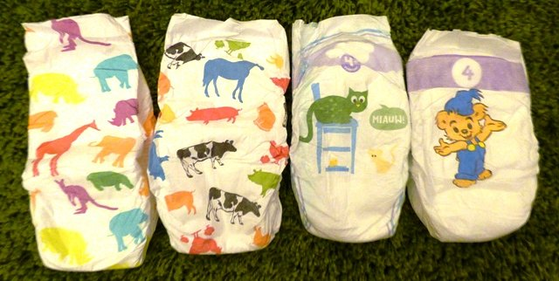
Poznaj zalety ultra baby soft 3-6 kg
Pieluchy ultra baby soft 3-6 kg skutecznie zabezpieczają przez przesiąkaniem. Wkłady chłonne charakteryzują się równomiernym rozmieszczeniem, a miejsca otuliny zewnętrznej są trwałe. Do produkcji pieluszek wykorzystywane są tylko najwyższej jakości materiały, które są całkowicie bezpieczne dla zdrowia maluszka. Pieluchy te posiadają również jedną z najwyższych absorpcji - 731g. To najlepszy wybór dla Twojego dziecka.

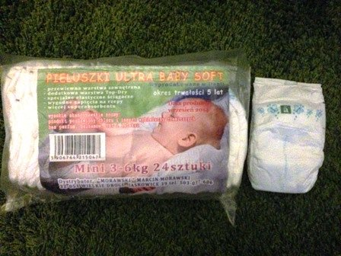
O czym jeszcze warto wiedzieć przed zakupem?
Warstwę wewnętrzną pieluch charakteryzuje Top Dry, Superabsorbent, natomiast warstwa zewnętrzna jest przewiewna. W każdej paczce znajdują się 24 sztuki pieluszek ultra baby soft 3-6 kg. Do wyboru wiele rozmiarów i stylów. Zapraszamy!

